**会 议 纪 要**

|  |  |  |  |  |  |  |  |  |  |
| --- | --- | --- | --- | --- | --- | --- | --- | --- | --- |
| 会议名称 | | 2023年6月23日工地例会 | | | | | 附页 | 4 | |
| 会议时间 | | 2023.6.23 | | | 会议地点 | | 项目部会议室 | | |
| 主持人 | | 赵伟欣 | | | 记录人 | | 张建忠 | | |
| 参加人员 | | 详见会议签到单 | | | | | | | |
| 会议内容：  2023年6月23日中午12:00，由项目经理赵伟欣在项目部会议室主持召开第四次安全会议及及第三次工地例会。   1. 项目经理赵伟欣组织了相关文件学习 2. «国务院安全生产委员会办公室»   国务院安委会办公室应急管理部关于在全国“安全生产月”期间开展“有限空间作业安全专题宣传活动的通知”见（附件）   1. 安全质量环保警示单：龙门吊受强对流天气倾覆事故警示单；见（附件） 2. 有限空间工作安全管理规定。   二、正衡监理张建忠组织了安全知识培训，相关内容见（附件）  三、项目部经理汇报项目现阶段安全生产、检查情况  本月项目部共组织开展安全专项检查1次，施工现场进行安全监督3次，开展反违章专项检查1次，共计发现安全隐患2条，下发整改单1份，完成整改2项，下发考核单0份，考核金额0元。  四、安全生产工程部提出的整改意见   1. 施工通道格栅板局部损坏。 2. 局部组件有踩踏痕迹。   3、严格执行业主方的规章制度，若遇与公司相关规章制度冲突的，由公司协调业主方。  4、为保证项目文明施工形象，维护上海电力形象，安全生产工程部将加大“反违章”检查力度。  5、重点部署和安排新进场人员的三级安全教育；加强对全体工人的日常安全教育。  6、提议建立“黑名单”制度，将习惯性违章遏止在源头。  7、特种作业人员必须持证上岗。  五、下阶段工作应注意事项  1、特殊作业人员持证上岗需引起项目部的高度重视，特别是与起重作业、高处作业、电气作业、焊接作业相关的人员证件。  2、高处作业的临边安全防护将会是安全工作中的重点，日常工作中需重点关注。  3、随着施工环境和条件的不断变化，动火作业的防护措施需不断加强。  4、加强对工器具的管理，特别是电气工器具、电源箱（柜）等使用过程中的维护保养工作，严格做好每天的检查和保养记录。  五、项目部  1、做好彩钢瓦屋顶临边、阳光板周围的安全防护工作。  2、做好电气工器具的检验工作。  3、安全会议上提出整改问题应及时完成，不得借口拖延。  六、公司领导作下阶段工作指示  1、文明施工标准化策划的落实情况要及时跟踪，各项安全配套设施和按去哪措施都要及时落实。  2、划定施工现场材料堆放区域，施工物料堆放要符合文明施工定值化标准。  3、施工现场安全文明施工工作不容乐观，习惯性违章现象较为严重，与安全生产标准化现场要求还相差甚多，要继续加强整顿。  4、高处作业人员未按要求安全带，要重点考核重点教育。  5、起重工器具要做好检查、维护工作，吊具吊索要定期更换，严禁带病作业。  6、要做好新进场工人的三级安全教育，教育过程中要重点讲诉项目部的考核条例细则。 | | | | | | | | | |
| **编制** | **张建忠** | | **审 核** | **赵伟欣** | | **批 准** | | | **韩卫辉** |

（附件1）

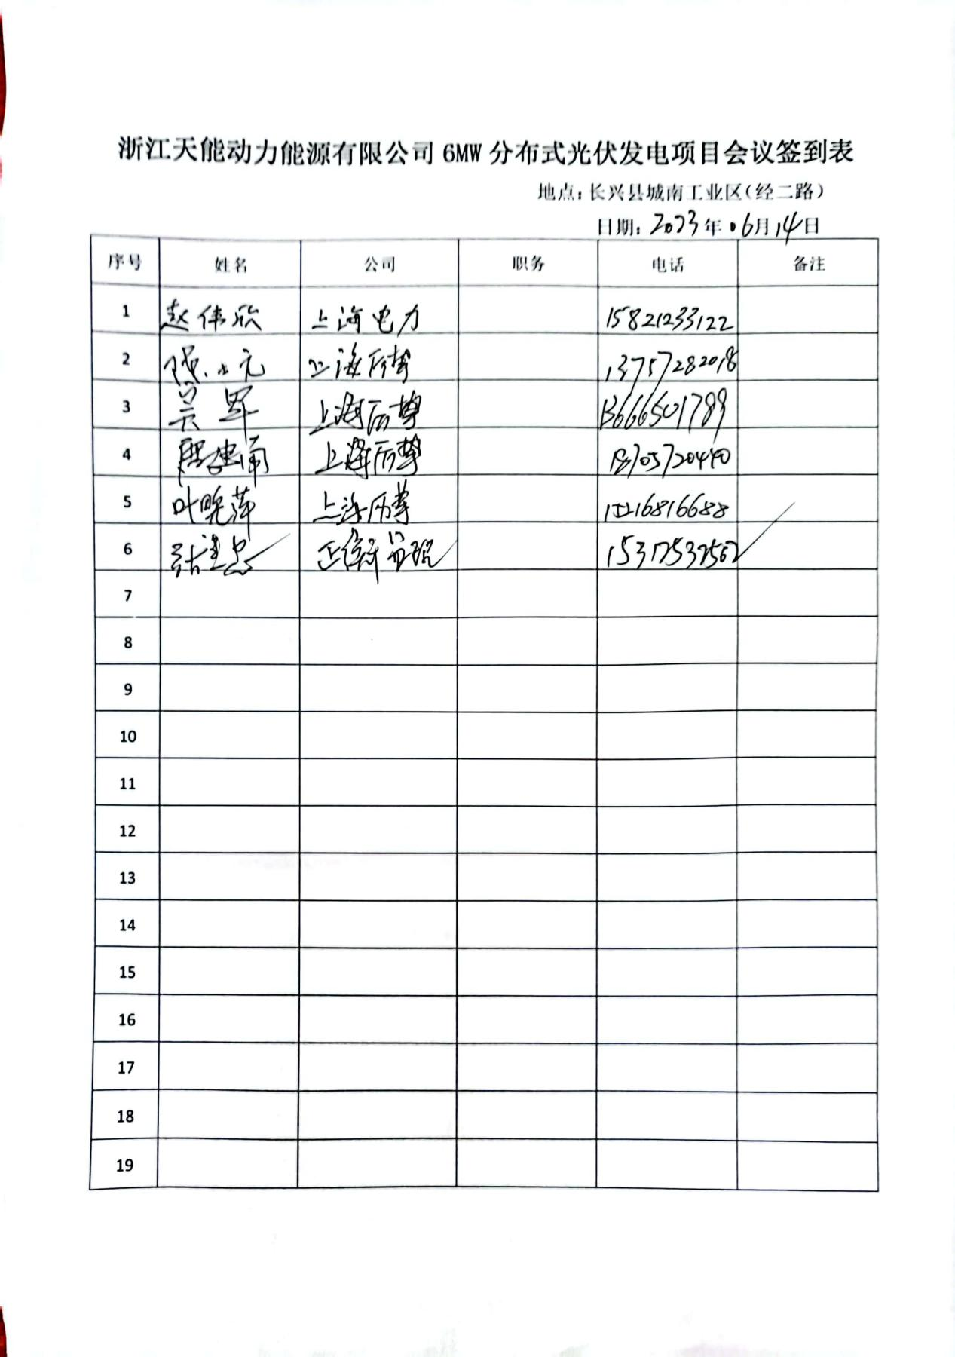

(**附件2**)

**浙江长兴天能动力（二期）0.61万千瓦综合智慧零碳电厂项目**

**安 全 检 查 通 报**

**2023年第02期**

**一、检查人员**

建设单位： 赵伟欣

监理单位： 张建忠

施工单位：宣海峰、唐建南

**二、检查时间**

2023年06月22日 下午15:00

**三、检查类型**

安全生产大检查

**四、存在的主要问题**

1、施工通道格栅板损坏。

2局部组件有踩踏痕迹。

**五、安全考核/处罚**

本次检查出的不符合项，施工责任单位落实整改，不作考核/处罚。

**六、工作要求**

1.施工现场损坏的格栅板全部整改、替换。

2.要求每日施工前对工人前进行安全技术交底，加强安全思想教育，

禁止在组件板上踩踏和放置其他物件。

3.要求现场管理人员加强对现场的安全管理，发现问题立即整改；

4.后续检查期间，类似同样问题将按规定进行考核。

**附件： 检查整改表**

|  |  |  |  |  |  |  |  |  |
| --- | --- | --- | --- | --- | --- | --- | --- | --- |
| **序号** | **整改项目** | **整改措施** | **整改时限** | **责任单位** | **责任人** | **监督人** | **整改完成情况（附照片）** | |
| **监理单位** | **建设**  **单位** |  |
| **1** | **mmexport1687943547421**  **组件上有踩踏脚印** | **安**  **装**  **防**  **坠**  **器** | **2023.06.21** | **上海历挚机电设备有限公司** | **宣海峰** | **张**  **建**  **忠** | **赵**  **伟**  **欣** | **C:/DOCUME~1/ADMINI~1/LOCALS~1/Temp/picturecompress_20230628172056/output_1.jpgoutput_1** |
| 2 | mmexport1687943524541  局部格栅板损坏 | **施工临边没有防护** | **2023.06.22** | **上海历挚机电设备有限公司** | **宣海峰** | **张**  **建**  **忠** | **赵**  **伟**  **欣** | C:/DOCUME~1/ADMINI~1/LOCALS~1/Temp/picturecompress_20230628171837/output_1.jpgoutput_1 |